**Óriási sikert ért el intézményünk, elnyertük az „Egészségfejlesztő kórház” díjat vármegyei irányító kórház kategóriában**

Az Egészségfejlesztő Kórház Díj pályázatát a Magyar Kórházszövetség hirdette meg tavaly év végén, azon hazai közfinanszírozott fekvőbeteg-ellátó intézményeknek, ahol kiemelkedő és széleskörű egészségfejlesztési tevékenységek valósulnak meg.

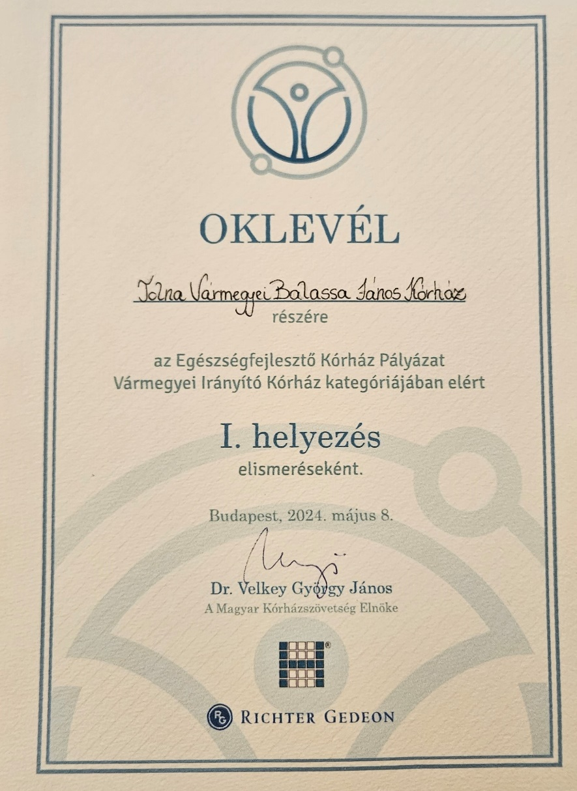

A díjat országos intézet vagy klinikai központ, vármegyei irányító kórház, valamint városi kórház vagy szakkórház kategóriákban osztották ki.

Intézményünk a vármegyei irányító kórház kategóriában hozta el a fődíjat, amelyet Kis Zoltán, főigazgató vehette át Müller Cecília tisztifőorvos asszonytól, valamint Velkey Györgytől, a Magyar Kórházszövetség elnökétől.

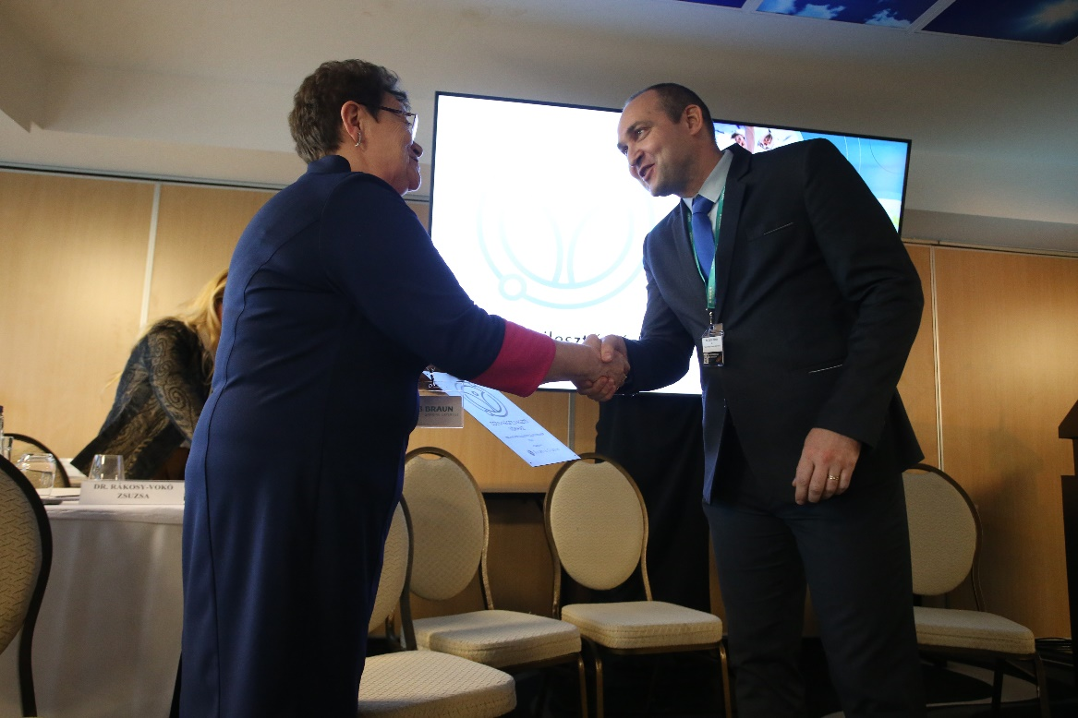

A Tolna Vármegyei Balassa János Kórház a pályázatban kiírt egészségmegőrző és egészségfejlesztő programokat az intézmény Egészségfejlesztési Irodájával (EFI Szekszárd) közösen valósította meg. Kórházunk vezetőségének már a 2023-as év elején - még a pályázat kiírását megelőzően - célkitűzése volt a kórházi dolgozók fizikális és mentális egészségének támogatása. 2024-ben ezt a programot folytattuk, az „Egészségfejlesztő Kórház Díj” projekt feladataival kiegészítve.

A pályázat idén először valósult meg, de a Magyar Kórházszövetség tájékoztatása szerint, mostantól minden évben meghirdetésre kerül.

A pályázat elbírálásának szempontjai között szerepeltek többek közt a munkahelyi egészségfejlesztési programok, sportfoglalkozások, a dolgozók lelki egészségének a támogatása, az egészséges munkába járás (gyalog, kerékpárral), valamint a dohányzás leszokás támogatása, az intézményi egészségkommunikáció, az egészséget támogató kórházi környezet, illetve az egészséges menza kínálat.

A fenti kritériumoknak az EFI FittBalassa egészségfejlesztő programjai, valamint az intézményi környezet tökéletesen megfeleltek.

Hatalmas gratuláció a programban részt vevő kollégáknak, ismét bebizonyosodott, hogy együtt, közösen, pozitív hozzáállással bármit elérhetünk!

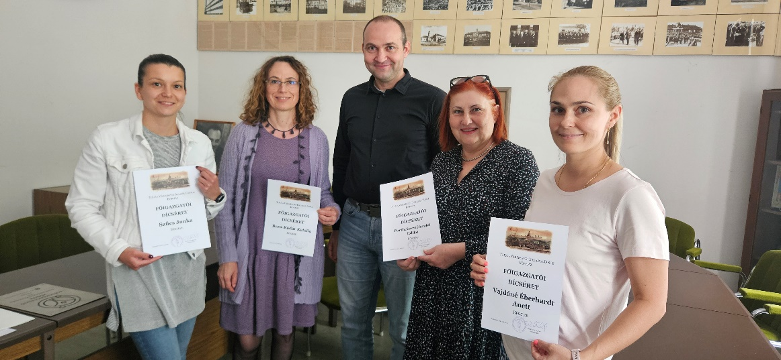

Az emlékplakett mellett egy 2 millió Forint értékű sportszer utalványt is nyertünk, melyet az intézmény egészségfejlesztési programjainak fejlesztésére fordít majd a kórház.

Az EFI Szekszárd munkatársait Kis Zoltán főigazgatói dicséretben részesítette.